Fusion

DemandGen Europa & Asia Pacific

mit der

ec4u expert consulting ag

Inhaltsverzeichnis
Management Summary 3
Unternehmensstruktur DemandGen 3
Finanzzahlen DemandGen 4
Finanzplanung 2014 (DACH und UK): 4
Finanzplanung 2010 – 2016 (nicht konsolidiert): 4
Management & Personal DemandGen 6
Management 6
Team 6
Kunden DemandGen 8
Marketing und Business Development DemandGen 9
Die aktuelle Pipeline DemandGen 10
Deal Struktur 11
Kaufpreis, 11
Firmenbewertung und Earn-Out: 11
Zahlungsplan: 12
Sonstiges 12
Zeitplan: 13
Schlüsselmitarbeiter/Mitarbeiterbeteiligung 14
Firmierung und Marke DemandGen 14
Einbindung DG Gruppe in ec4u 14
Zukünftige Rolle Reinhard in ec4u Gruppe 15
Einbindung DemandGen Management Team in ec4u Gruppe 15
Ressourcing & Staffing 15
Strategie für UK/Australien Post-Merger 15
IT Infrastruktur & Office Management 15
Finance & HR 16
DemandGen Brand / Transition nach ec4u 16
Marketing Automation mit SFDC/Microsoft 16
Erwartungshaltung Management ec4u 16
Büro München - zukünftige Pläne 16
cloud world AG und DemandGen 16
Punkte ec4u: 16

Management Summary

Warum die Zusammenlegung der Unternehmen einen Mehrwert für alle bringt:

- ec4u wird zum führenden Beratungshaus für CRM- und Marketing-Anwendungen und kann ab sofort Services rund um die komplette Marketing-Cloud anbieten.

- DemandGen kann aufgrund seines flexiblen Serviceangebots und die eingesetzte Infrastruktur das Angebot der Cloud World AG erweitern und für den Mittelstand zugeschnittene Leistungspakete in Form von Cloud-Services anbieten.

- Die große Anzahl der Kunden beider Unternehmen wird schnell die Vorteile erkennen, die sich aus dem kombinierten Angebot ergeben. Das führt zwangsläufig zu mehr Umsatz und eine bessere Kundenbindung.

- DemandGen kann mit der Übernahme noch schneller als geplant wachsen in dem es von der professionellen Umgebung bei ec4u in den Bereichen Finanzen und Personal profitiert.

- ec4u kann die Partnerschaft mit salesforce.com und Microsoft intensivieren, in dem auch ein Angebot für die Marketing Automation Lösungen ins Portfolio aufgenommen wird.

- Die internationale Präsenz von ec4u wird ausgebaut durch die neuen Niederlassungen in Österreich und in UK. Mit den Start-Up Gesellschaften in Australien und Singapur bietet sich die Möglichkeit, kontrolliert und ohne hohes Risiko in den asiatischen Markt zu wachsen.

- Die Umsatzverteilung Deutschland und Schweiz wird ausgewogener und man verfügt über >150 Bestandskunden

Unternehmensstruktur DemandGen
Die Gruppe besteht aus folgenden Unternehmen:

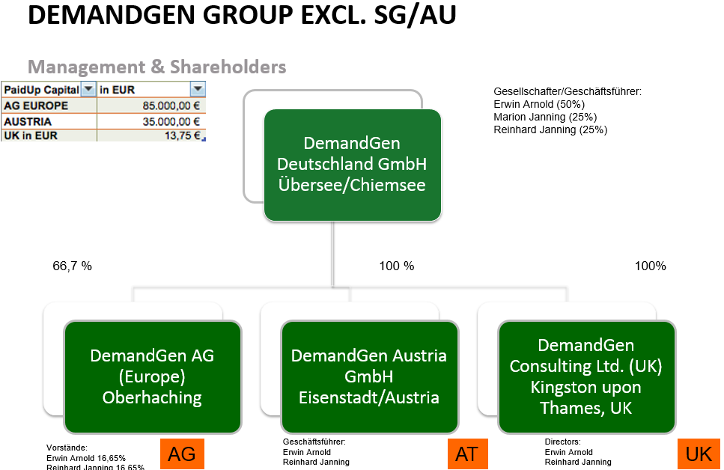 | Alleingesellschafter sind Erwin Arnold sowie Marion und Reinhard Janning. Die Geschäfte werden von Reinhard Janning (CEO) und Erwin Arnold (COO) geführt. Herr Janning ist verantwortlich für die Bereiche Marketing, Vertrieb und Finanzen. Herr Arnold verantwortet die Leistungserbringung vom Account Management/Consulting über das Projekt Management und die Implementierung. Die Tochtergesellschaft in Österreich erbringt ausschließlich Implementierungsleistungen und ist über eine "Cost+"-Vereinbarung exklusiv an die DemandGen AG gebunden, d.h. monatlich werden sämtliche Kosten von der AG mit einem Aufschlag von 7% ausgeglichen.
In der Übersicht fehlen die Tochtergesellschaft in Australien und Singapore. Beide Unternehmen werden als Joint-Venture mit dem lokalen Management geführt.

Australien:
Herr John Paola hält 49% der Anteile an der DemandGen Australia. Das Geschäft in Australien hat sich in den ersten zwei Jahren erfolgversprechend entwickelt. Größter Kunde in Australien ist AmericanExpress. Die Kundenbeziehung wird derzeit in Singapur und Europa ausgebaut. Das Geschäftsjahr in Australien läuft vom 1. Juli bis zum 30. Juni. Im ersten Geschäftsjahr 2012/2013 hat die Gesellschaft Umsätze in Höhe von 220 TAUD erzielt bei einem Verlust in Höhe von 21 TAUD.

Singapur:
Herr Jörg Kalisch hält 49% der Anteile an der DemandGen Pte. Ltd. in Singapur. Derzeit ist kein aktives Geschäft in Singapur. Die Gesellschaft existiert derzeit nur als Mantel.

Finanzzahlen DemandGen
Im Folgenden eine Übersicht über die konsolidierten Umsätze pro Gesellschaft von 2010-2013 (grobe Schätzung):
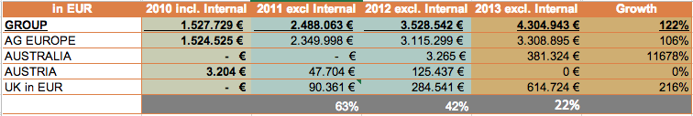
Die Zahlen für Australien sind Schätzwerte, da die Gesellschaft ein anderes Geschäftsjahr hat.

Finanzplanung 2014 (DACH und UK):

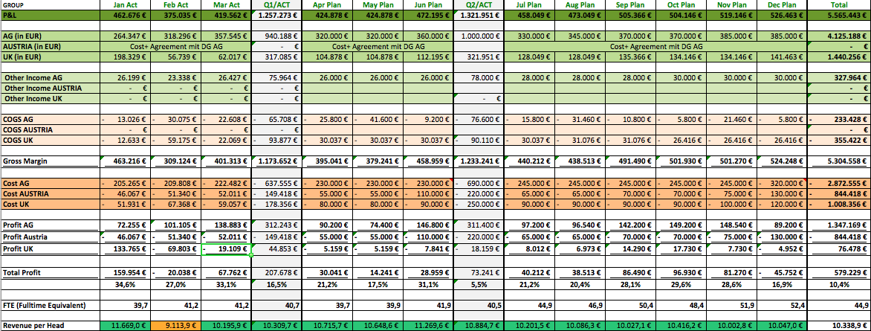

Finanzplanung 2010 – 2016 (nicht konsolidiert):
Im Folgenden eine Übersicht über die bisherigen Umsätze und Ergebnisse vor Steuern sowie eine Grobplanung bis 2016 (ohne Australien).
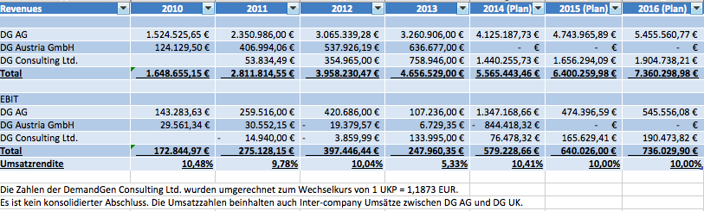

In der Übersicht fehlt die Tochtergesellschaft in Australien. Das Geschäftsjahr in Australien läuft vom 1. Juli bis zum 30. Juni. Im ersten Geschäftsjahr 2012/2013 hat die Gesellschaft Umsätze in Höhe von 220 TAUD erzielt bei einem Verlust in Höhe von 21 TAUD.

Auftragseingang (Stand: 23.4.2014)
Hier eine Tabelle mit den Auftragseingängen pro Quartal seit 2011 (für sämtliche Gesellschaften bereinigt um interne Aufträge)
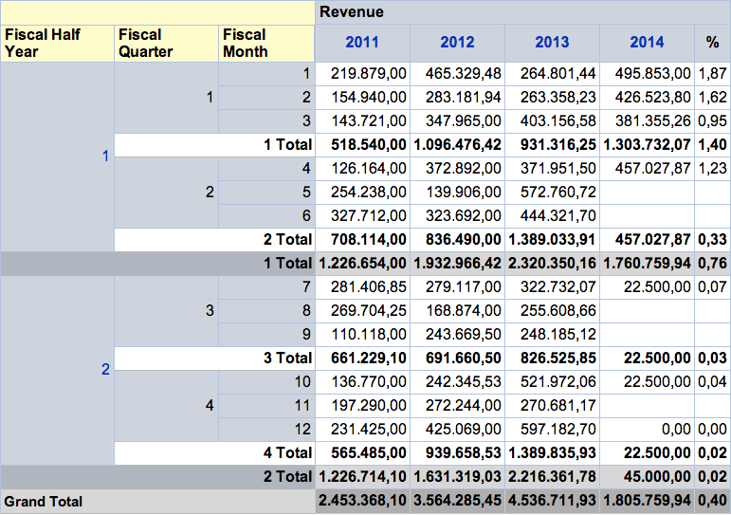

Hier die fakturierten Umsätze 2014 (bereinigt um interne Umsätze) aufgeteilt nach Gesellschaft (AU = Australien, DE= DemandGen AG, UL = DemandGen UK)

Immer Stundensatz als Basis für die Abrechnung.
Durchschnittliche Auftragsvolumen je Kunde 50-60k€ / je Auftrag 10-12k€
Auftraggeber ist immer die Marketingabteilung und diese sind mit entsprechenden Budgets ausgestattet.
Diese Budgets werden monatlich bzw. quartalsweise vergeben.
Starker Design2Budget Ansatz
DemandCenter Stundensatz sind 85€

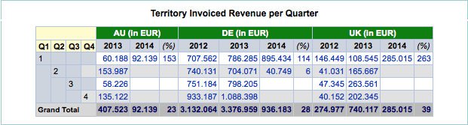

Management & Personal DemandGen

Management

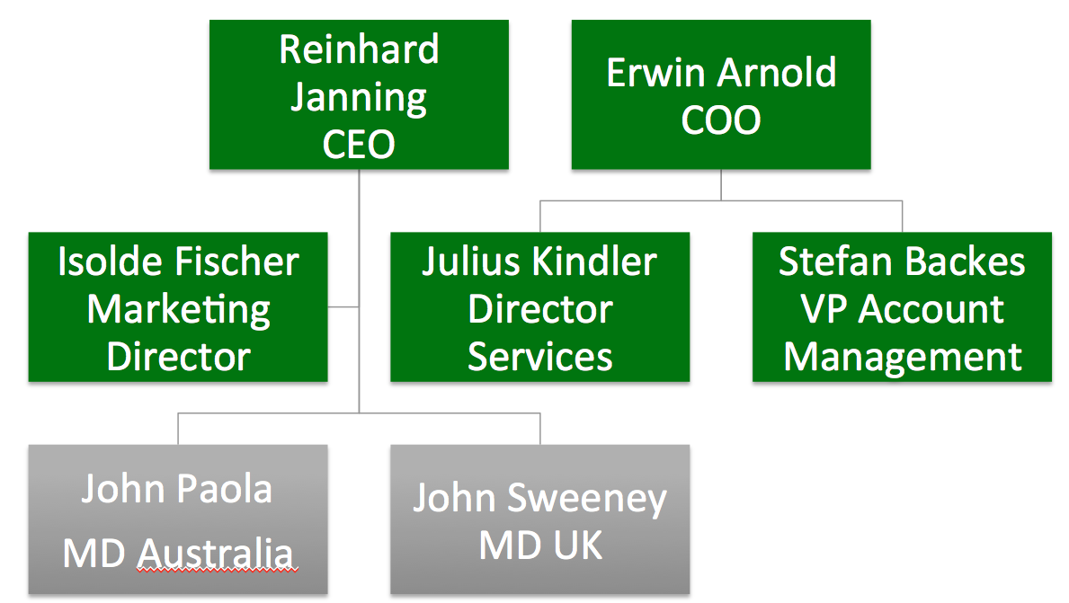

Im vergangenen Jahr wurde massiv in den Ausbau des Managements investiert. Folgende Führungskräfte sind in die Geschäftsführung mit eingebunden und sind sicherlich als „Schlüsselpersonen“ zu betrachten:

- Stefan Backes, VP Account Management & Consulting (seit 1.10.2013)
- Isolde Fischer, Director Marketing & Alliances (seit 1.10.2012)
- Julius Kindler, Director Project Management & Implementation (seit 1.12.2013)
  - Gehaltskosten durch den Wechsel von Alfred Hiermann zu Julius Kindler identisch – Dezember 2013 doppelte Kosten.
- John Sweeney, MD DemandGen UK
  - Ist nicht beteiligt
  - Bekommt 10% vom Profit der UK Gesellschaft
  - Ist unter den 10 besten Twitterer im B2B Marketing UK
- John Paola, MD DemandGen Australia
  - Super Salesmann
  - Unterstützung im Management und Delivery nötig Neuer Delivery Manager ist identifiziert
  - Ressourcen müssen eingestellt werden

- Jörg Kalisch, MD DemandGen Singapur ist derzeit non-exe Director. Er kann jederzeit in das aktive Geschäft einbezogen werden.

Team

Personalplanung
Die Gruppe beschäftigt derzeit ca. 45 Mitarbeiter. Nachfolgend die aktuelle Personalplanung (gem. Full-time Equivilant):

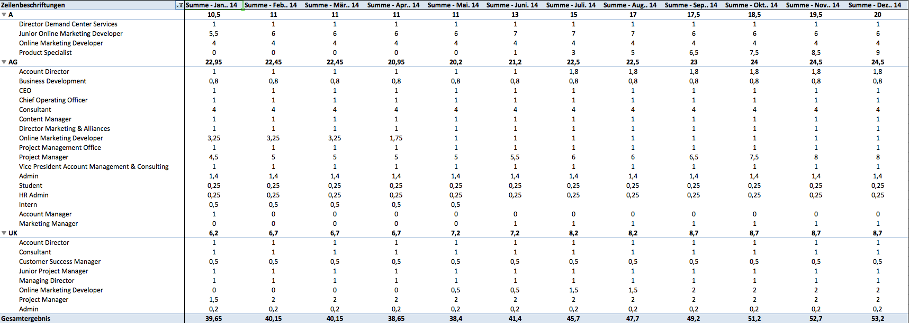

Kapazitätsplanung
Auf Basis dieser Personalplanung ergeben sich folgende Kapazitäten:

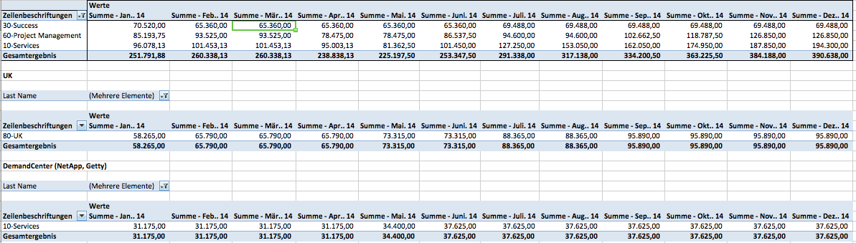

Es stehen außerdem derzeit vier Freelancer zur Verfügung, die abhängig von der Auslastung und den Personalanforderungen bis zu 100% eingesetzt werden können.

Kunden DemandGen

Aktive Kunden:

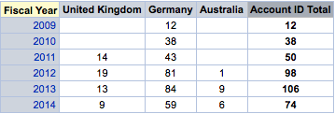

Die größten Kunden 2013 (nach Auftragseingang)  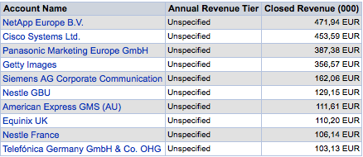 | per 31.3.2014 nach Auftragseingang)  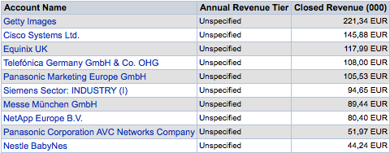

Marketing und Business Development DemandGen

Neue Leads pro Monat
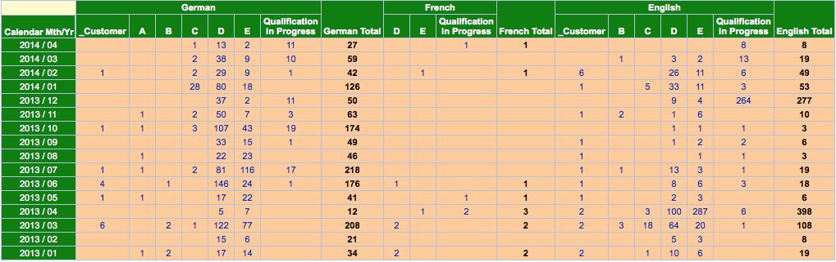

Die aktuelle Pipeline DemandGen

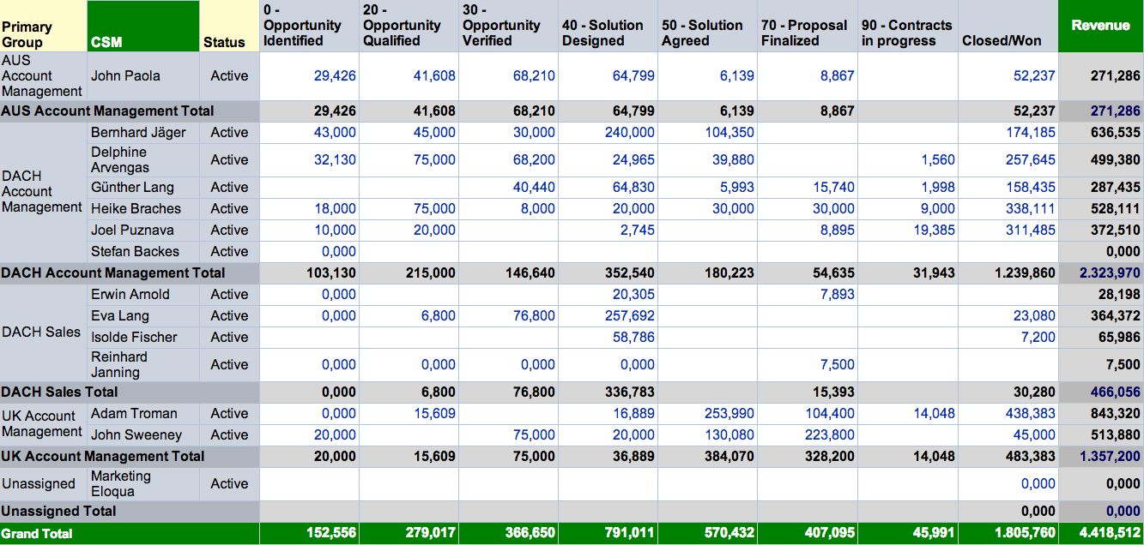

Deal Struktur

ec4u übernimmt alle Anteile an der DemandGen Deutschland GmbH, die zu diesem Zeitpunkt sämtliche Anteile an der DemandGen AG, der DemandGen Austria GmbH, der DemandGen UK Ltd. hält. Außerdem hält die DG GmbH noch 51 % der Anteile an der DemandGen Australia Pty Ltd. und 51% der Anteile an der DemandGen Singapore Pte. Ltd.

Erwin Arnold und Reinhard Janning bleiben Vorstände in der DemandGen AG und Managing Director in den jeweiligen Tochtergesellschaften. Eine Anpassung der Vorstandsbezüge sollte in der Form erfolgen, dass diese denen der ec4u angeglichen werden. Fix 120k EUR + Var 60k EUR. (Altersvorsorge? – heute 20k p.a. pro Person Einmaleinzahlung)

Vorschlag Zielvereinbarung für variablen Anteil:

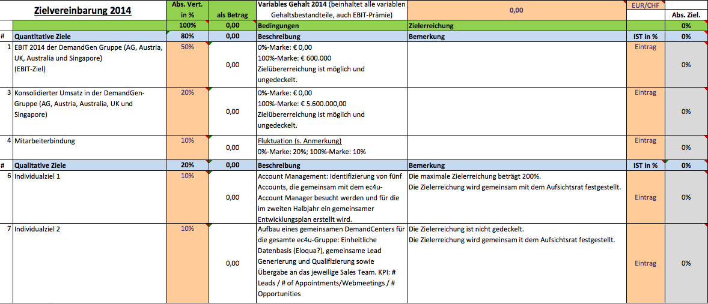.

ec4u bekommt alle Aufsichtsratsmandate und wird einen zusätzlichen Vorstand für die Bereiche Finanzen und Personal in die DemandGen AG berufen. Es soll ein weiterer Vorstand für die Marktseite integriert werden, um sicherzustellen, dass wir das Potenzial von Tag1 heben können.

Kaufpreis,

Firmenbewertung und Earn-Out:

Der Kaufpreis für die Anteile beträgt 2,2 Mio. EUR sowie 6,5% der Anteile an der ec4u Gruppe. Der Kaufpreis wird wie folgt ausgezahlt:
- Erwin Arnold: 1,4 Mio. EUR (Herr Arnold bekommt zum 31.12.2016 die Option, das Unternehmen zu verlassen.)
- Reinhard & Marion Janning: 800.000 EUR und 6,5% der Anteile an der ec4u. Es ist beabsichtigt, Herrn Janning langfristig, mindestens jedoch bis zum 31.12.2018 an die Gesellschaft zu binden.

Wir gehen von folgender Firmenbewertung aus:

Ec4u: 1x Jahresumsatz 2013 = 21.000.000 EUR
DG: 1x Jahresumsatz 2013 = 4.000.000 EUR
Total: 25.000.000 EUR

Somit ist von einer Bewertung von 4 Mio. EUR für die DG-Gruppe auszugehen. Der Kaufpreis beträgt gem. Angebot 3.825.000 EUR wobei der Abschlag iHv 175.000 EUR (4,3% des KP) erfolgt, da ein Teil des Kaufpreises als Barauszahlung erfolgt.

Beide Parteien sind sich einig, dass die o.g. Bewertung außerdem auf einer Umsatzerreichung von 5.600.000 EUR für 2014 oder einem EBIT in Höhe von 560.000 EUR basiert. Aus diesem Grund bieten Erwin und Reinhard folgendes Earn-Out-Model an:
Szenario 1 - Kaufpreis bei Zielerreichung von mindestens 5.600.000 EUR oder einem EBIT in Höhe von mindestens 560.000 EUR in 2014:

 | Shares |  | Cash
Erwin | 0 | 0 | 1.400.000 EUR
Reinhard | 6,5% | 1.625.000 EUR | 800.000 EUR
Total | 3.825.000 EUR

Szenario 2 - Kaufpreis bei Verfehlung des Ziels:
Sofern das Ziel nicht erreicht wird, verzichten Reinhard und Erwin auf jeweils 5% des Kaufpreises:

 | Shares |  | Cash
Erwin | 0 | 0 | 1.330.000 EUR
Reinhard | 6,175% | 1.503.750 EUR | 800.000 EUR
Total | 3.633.750 EUR

Szenario 3 - Kaufpreis bei Übererfüllung des Ziels:
Sofern mehr als 6.000.000 EUR Umsatz oder 600.000 EUR EBIT erreicht werden, erhalten Reinhard und Erwin zusätzlich jeweils 5% des Kaufpreises:

 | Shares |  | Cash
Erwin | 0 | 0 | 1.470.000 EUR
Reinhard | 6,825% | 1.706.250 EUR | 800.000 EUR
Total | 3.976.250 EUR

Zahlungsplan:
Der Kaufpreis gem. Szenario 2 wird mit Vertragsunterzeichnung fällig. Der restliche Anteil gem. Zielerreichung wird nach Feststellung des Jahresabschlusses 2014 ggf. ausgezahlt.

Sonstiges
Vor dem Verkauf findet eine Gewinnausschüttung an die Altgesellschafter der DemandGen Deutschland GmbH in Höhe von 125.000 EUR statt, sofern die liquiden Mittel ausreichen und Working Capital vorhanden ist (Definition Working Capital?). Darüber hinaus bleiben sämtliche Vermögen in den jeweiligen Gesellschaften.

Zeitplan:
- bis 10. Mai - Grundsätzliche Entscheidung von Euch, ob Ihr uns einen LOI vorlegen wollt und Einigkeit über den Zeitplan.
- bis 17. Mai - Vorlage eines verbindlichen LOIs sowie einer Liste der Dokumente, die im Rahmen der DD geprüft werden sollen.
- bis 24. Mai - Unterschrift des LOI und Beginn der Due Dilligence
- Legal und HR DD so vorbereiten, dass wir zwischen dem 24. Mai und dem 28. Mai die Dokumente vorbereiten und Euch dann in einem Raum bei uns oder Euch im Office zur Verfügung stellen.
- Was die Financial DD angeht gehe ich davon aus, dass Ihr diese in Zusammenarbeit mit unserem Steuerberater in Darmstadt durchführt.
- Juni - Vorbereitung und Verhandlung der Verträge
- Ende Juni - Abschluss der Transaktion

Schlüsselmitarbeiter/Mitarbeiterbeteiligung

Wichtig ist es, folgende Schlüsselpersonen von DemandGen proaktiv in diese Zusammenführung einzubinden:
- Stefan Backes
- Isolde Fischer
- Julius Kindler
- John Sweeney
- Joel Puznava
- Delphine Arvengas
- Sieglinde Berner
- Susan Kapfhammer
- Richard Harris
- Erol Jasaroski

Die Idee ist, diese Personen mit einem Gesamtbetrag von ca. 100.000€ zu incentivieren nach einem noch zu definierenden Verteilungsschlüssel. Es werden Ziele gemeinsam mit den jeweiligen Personen definiert. Der Bonusbetrag wird ausgezahlt, sofern das individuell vereinbarte Ziel erreicht wird und der Mitarbeiter sich am 31.12.2014 in einem ungekündigten Arbeitsverhältnis befindet.

Das ec4u Mitarbeiterbeteiligungsprogramm sollte bereits in 2014 auch allen DemandGen Mitarbeitern angeboten werden. Vorschlag ist, das MA-Programm auf Q3/2014 zu schieben.

Firmierung und Marke DemandGen

Die Marke „DemandGen“ gehört Mr David Lewis. Er ist Gründer und CEO von DemandGen International, einem amerikanischen Unternehmen mit Sitz in Kalifornien/USA. Im Jahre 2010 hat die DemandGen Deutschland GmbH für sich und alle Tochterunternehmen in Europa ein Lizenzabkommen mit DemandGen International abgeschlossen in dem die Marke „DemandGen“ lizensiert wurde. Insbesondere ist darauf hinzuweisen, dass DemandGen Internation auch die Rechte an sämtlichen DemandGen- Domains hält. Der Vertrag läuft am 31.12.2014 aus. DemandGen International hat außerdem ein außerordentliches Kündigungsrecht, mit dem sie mit einer Frist von drei Monaten die Lizenzvereinbarung kündigen kann. Es ist davon auszugehen, dass dieses außerordentliche Kündigungsrecht in Anspruch genommen wird, wenn sich die Beteiligungsverhältnisse bei der DemandGen Gruppe in Europa verändern.

Unser Vorschlag:
Die DemandGen Gesellschaften werden zum Tag der Übernahme unbenannt. Mit Bekanntgabe der Übernahme sämtlicher Anteile erhält jeder Mitarbeiter eine ec4u-Emailadresse. Außerdem sollte an dem Tag die neue Website gelauncht werden. Damit ist sichergestellt, dass der Markt, Kunden, Partner und Interessenten die vollen drei Monate auf die neue Firmierung gewöhnt werden. Im „Worst-case“ ist davon auszugehen dass die Domains drei Monate nach der Bekanntgabe durch DemandGen International abgeschaltet oder umgeleitet werden.
- Harter Schnitt mit DemandGen USA, da keine echte finanzielle Beteiligung
- Message ist Fusion und nicht Übernahme Bündelung der Kräfte und ideale Ergänzung des Portfolios für beide Unternehmen Firmieren unter ec4u (Marketing).

Einbindung DG Gruppe in ec4u
  - Die DG Gruppe wird in die ec4u Marketing umgewandelt
  - Jens Rehwinkel und Mario Pufahl werden neue Vorstandskollegen in der ec4u Marketing
    - Jens Rehwinkel verantwortet die Bereiche HR, Finance, IT, OM, Legal, Procurement von Tag 1
    - Mario Pufahl verantwortet die Integration und die Hebung der Synergien in den Bereich Sales, Business Dev und Marketing ebenfalls von Tag 1 gemeinsam mit Reinhard Janning – die Verantwortung bleibt für ec4u Marketing in den genannnten Bereichen bei Reinhard Janning
  - Das CRM und Marketingautomation System von DG und ec4u werden sukzessive zusammengelegt. Eine Ziellandschaft für die Abbildung der relevanten Geschäftsprozesse wird gemeinsam definiert. Reinhard Janning übernimmt den Aufbau und den Betrieb des DemandCenter für das gesamte Thema LeadManagement der ec4u Gruppe.

Zukünftige Rolle Reinhard in ec4u Gruppe
  - Sobald die DG Gruppe und die ec4u verschmolzen werden, wird Reinhard Janning für das Ressort BDM verantwortlich zeichnen und in den Vorstand der ec4u aufgenommen werden.
  - Somit ist Reinhard für das gesamte Business Development und Marketing der ec4u Gruppe verantwortlich
  - Darüber hinaus agiert Reinhard als thematisches Sprachrohr der ec4u Gruppe in den Themen Marketing und wirkt aktiv bei der strategischen Ausrichtung der ec4u mit.

Einbindung DemandGen Management Team in ec4u Gruppe
  - Vor der Fusion/Verschmelzung der Firmen:
    - Definition von übergreifenden Management Calls und Meetings
    - Gemeinsame Strategie und Planungsmeetings
    - Gemeinsame Operationalisierungsmeetings der Strategie
    - Gemeinsame KAM und GAM Planungen und Abstimmungen
    - Gemeinsame Angebotserstellung
    - Gemeinsame Führungskräfteentwicklung

Ressourcing & Staffing
  - Zentralisierung des Ressourcing und Staffingprozesses Optimale Auslastung des gesamten Teams der ec4u/DG Gruppe
  - Zentralisierung Professional Services Assistenz
  - ec4u setzt hier den Standard und übernimmt die Verantwortung
  - Abstimmung zwischen Jens und Erwin bzgl. möglicher Synergien vor der Verschmelzung

Strategie für UK/Australien Post-Merger
  - UK als Standort aufrechterhalten und weiter ausbauen
  - Australien vorerst einfach mal mitlaufen lassen, ggf. Verkauf an Partner in Australien oder DemandGen USA

IT Infrastruktur & Office Management
  - Zeitnahe Zentralisierung und Nutzung der Synergien im Bereich IT Infrastruktur und Office Management
  - ec4u setzt hier den Standard und übernimmt die Verantwortung
  - IT DemandGen komplett outgesourced an COC AG in Burghausen
  - Office-Möbel und Hardware sind geleast
  - OM der ec4u beinhaltet
    - Mobilfunk
    - Fuhrpark
    - Offices und Projektwohnungen
    - Events und Kundenveranstaltungen

Finance & HR
  - Zeitnahe Zentralisierung und Nutzung der Synergien in den Bereichen HR und Finance bereits vor der Fusion unter einem Brand
  - ec4u setzt hier den Standard und übernimmt die Verantwortung

DemandGen Brand / Transition nach ec4u
  - Mit der Übernahme der 100% Anteile an der DemandGen wird die Firma in ec4u Marketing umbenannt.
  - Alternativ könnte man auch in die Gespräche mit DemandGen.com gehen und ggf. hier auch eine Lösung für beide finden für die nächsten 2-3 Jahre.

Marketing Automation mit SFDC/Microsoft
  - Kompetenz muss aus- bzw. aufgebaut werden
  - Exact Target / Marketing Cloud
  - Marketing Planner

Erwartungshaltung Management ec4u
  - Neupositionierung/erweiterte Positionierung der ec4u als der Player im Bereich CRM und Marketing Automation in Europa!
  - Substanzielles und nachhaltiges Wachstum
  - Neue Kunden, neues Business, Cross/Upsell in alle Richtungen
  - Ausbau unseres Footprints in Deutschland und UK
  - Zugang zur Fachseite – Marketing- und Vertriebsleitung
  - Systematisiertes und erfolgreiches eigenes Business Development und Neukundengeschäft!

Büro München - zukünftige Pläne
  - DG Office wird Headquarter und die Räumlichkeiten der ec4u werden zum nächstmöglichen Termin gekündigt und zusammengeführt. Kein eigenes Möbel bzw. Infrastruktur. Aktuell werden 3-4 permanente Arbeitsplätze benötigt.
  - Weiterer Ausbau der Standorts München ist geplant, speziell auch im Bereich Salesforce und und Microsoft

cloud world AG und DemandGen
  - Die Potenziale liegen in der Auslastung des DemandCenters durch Kunden der cloud world
  - In Kombination mit Gölz&Schwarz können vordefinierte Leistungspakete bestehend aus Content und MarketingAutomation (Eventeinladungen, Webinar, etc.) angeboten werden.

Punkte ec4u:

- Abstimmung Planung 2014 und 2015 → gemeinsame Planung
- Abstimmung Pipeline & Forecast 2014 → DG und ec4u
- Rückblick Q1/2014 – DG & ec4u
- Bei welchen Kunden können wir gemeinsam in 2014 Business machen?
- Wie heben wir schnell die Synergien auf der Marktseite – was uns bisher in der Partnerschaft noch nicht so richtig gelungen ist.
- Wie gestalten wir die Kommunikation nach intern und extern?
- 2 Marken-Strategie?

Sonstige Punkte:
- Planung 2014 -> 850.000€ - wie machbar bei gleicher Personalplanung ACTION - Done
- Ergebnis 2013 250.000€? letzte Info 350.000€ Steigerung auf 850.000€ realistisch? - Done
- Mitarbeiterentwicklung 2012 – 2013 – 2014 – Anzahl FTE / Anzahl Freelancer - Done
- Auftragseingang sehr gering für Q2 – wie wird beauftragt? Jahresverträge? – Done.

